CONSILIUL SUPREM PENTRU  ŞTIINŢĂ ŞI DEZVOLTARE TEHNOLOGICĂ AL ACADEMIEI  DE ŞTIINŢE A MOLDOVEI |  |  | SUPREME COUNCIL ON  SCIENCE AND TECHNOLOGICAL DEVELOPMENT OF THE ACADEMY  OF SCIENCES OF MOLDOVA
  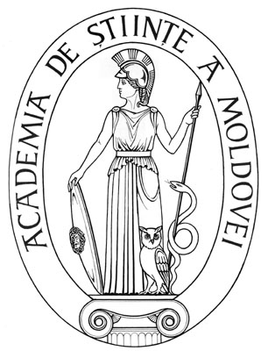
 | HOTĂRÎRE
“ 21 ” aprilie 2016 |  | Nr. 132
 | mun. Chişinău

Cu privire la anunțarea concursului de proiecte
din cadrul programelor de stat finanțate de la bugetul
de stat pentru anii 2017-2018
În conformitate cu prevederile art. 59-61 şi art. 86 ale Codului cu privire la ştiinţă şi inovare, Anexa nr.3 la Acordul de parteneriat între Guvern şi Academia de Ştiinţe a Moldovei, aprobată prin Hotărîrea Guvernului Republicii Moldova nr. 809 din 29.10.2015, Consiliul Suprem pentru Ştiinţă şi Dezvoltare Tehnologică al AŞM HOTĂRĂŞTE:

- Se anunță concursul de proiecte din cadrul programelor de stat:
„Securitatea economică în contextul integrării regionale și europene a Republicii Moldova” (coord. acad. Grigore Belostecinic);
„Sistemogeneza factorilor de risc, optimizarea serviciului de asistență medicală, evaluarea durabilă și modelarea matematică a Accidentelor Vasculare Cerebrale” (coord. acad. Stanislav Groppa);
„Recuperarea și valorificarea istorică a memoriei victimelor regimului totalitar-comunist din RSS Moldovenească în perioada anilor 1940-1941, 1944-1953” (coord. dr. hab. Anatol Petrencu), finanțate de la bugetul de stat pentru anii 2017-2018.
- Propunerile de proiecte vor fi prezentate de către organizațiile acreditate în sfera științei și inovării din Republica Moldova.
- Centrul pentru Finanţarea Cercetării Fundamentale şi Aplicative va monitoriza realizarea prezentei hotărâri.
- Controlul privind realizarea prezentei hotărâri se pune în sarcina doamnei doctor habilitat Aurelia HANGANU, secretar ştiinţific general al AȘM.

Preşedinte,
academician Gheorghe DUCA

Secretar ştiinţific general,
doctor habilitat Aurelia HANGANU

